**Розділ 4. Мистецтво захисту таємниць**

Принципи криптології визначають, як сучасні протоколи і алгоритми убезпечують зв'язок. Криптологія - це наука створення і зламу секретних кодів. Розробка і використання кодів - це криптографія. Дослідження і злам кодів - це криптоаналіз. Суспільство використовувало криптографію століттями для захисту секретних документів. Наприклад, Юлій Цезар використовував простий алфавітний шифр для повідомлень, які відправляв своїм полководцям. Тільки вони знали ключ, необхідний для дешифрування повідомлень. Сучасні криптографічні методи дають впевненість в безпечності обміну інформацією в наш час.

Контроль доступу дозволяє контролювати доступ до будівлі, кімнати, системи, бази даних, файлу та інформації. Організації використовують різні методи контролю доступу та розмежування для захисту конфіденційності. У цьому розділі будуть розглянуті чотири етапи процесу контролю доступу: 1) ідентифікація, 2) аутентифікація, 3) авторизація та 4) звітність (accountability). Крім того, в розділі описуються різні моделі і типи контролю доступу.

Розділ завершується обговоренням різних способів приховування даних користувачами. Обфускація даних і стеганографія - це два методи, які використовуються для маскування даних.

**Що таке криптографія?**

Криптологія - це наука про створення і злам секретних кодів. Криптографія - це спосіб зберігання та передачі даних, який дозволяє читати або обробляти ці дані тільки одержувачу, якому вони були призначені. Сучасна криптографія використовує обчислювально криптостійкі алгоритми, щоб ускладнити несанкціонований доступ кіберзлочинців до захищеної інформації.

Захищеність даних забезпечує конфіденційність, тобто прочитати повідомлення зможе тільки одержувач, якому воно призначене. Сторони досягають цього шляхом шифрування. Шифрування - це процес кодування даних таким чином, щоб неавторизована третя сторона не змогла їх прочитати.

При використанні шифрування даних, відкритий текст називають звичайним або відкритим (plaintext або cleartext), а зашифровану версію - кодованим або криптограмою (ciphertext). Шифрування перетворює читабельне повідомлення з відкритим текстом в зашифрований текст, який є нечитабельним, замаскованим повідомленням. Дешифрування є зворотнім процесом. Для шифрування також потрібен ключ, який відіграє головну роль в шифруванні і дешифруванні повідомлення. Людина,яка володіє ключем, зможе розшифрувати криптограму і отримати відкритий текст.

В історії є приклади використання різних алгоритмів і методів шифрування. Алгоритм - це процес або формула, що використовуються для вирішення поставленої задачі. Кажуть, що Юлій Цезар використовував захищені повідомлення, які отримував, розмістивши два набори алфавіту поруч, і зсунувши один з них на певну кількість позицій. Як ключ використовувалася ця кількість позицій. За допомогою цього ключа він перетворював відкритий текст у зашифрований і тільки його полководці, у яких також був ключ, могли розшифрувати повідомлення. Цей метод називають шифром Цезаря. На рисунку показано секретне повідомлення після використанням шифру Цезаря.

**Історія криптографії**

Історія криптографії почалася в дипломатичних колах ще кілька тисяч років тому. Королівські гінці передавали зашифровані повідомлення до інших королівств. Іноді сусіди, які не брали участі у переписці, намагалися викрасти повідомлення, відправлені до ворожого королівства. Незабаром після цього, військові командири почали використовувати шифрування для захисту повідомлень.

Протягом століть різні методи шифрування, фізичні пристрої та допоміжні засоби використовувалися для шифрування і розшифровки текстів:

* Скитала (Scytale) (Рисунок 1).
* Шифр Цезаря (Рисунок 2).
* Шифр Віженера (Рисунок 3).
* Шифрувальна машина Enigma (Рисунок 4).

Всі методи шифрування використовують ключ для шифрування або дешифрування повідомлення. Ключ є важливим компонентом алгоритму шифрування. Надійність алгоритму шифрування напряму залежить від надійності ключа, який він використовує. Чим складніший ключ, тим більш безпечний алгоритм. Керування ключами є важливою частиною цього процесу.

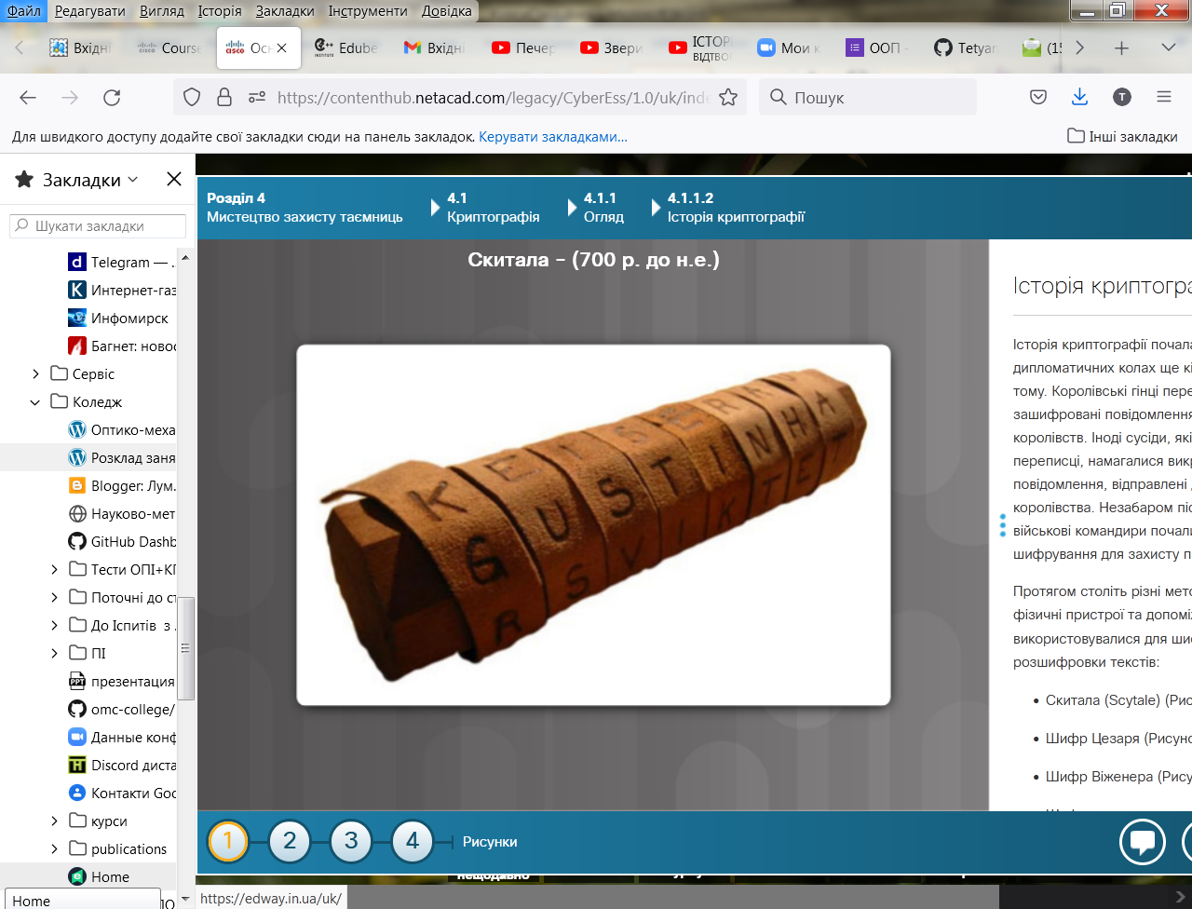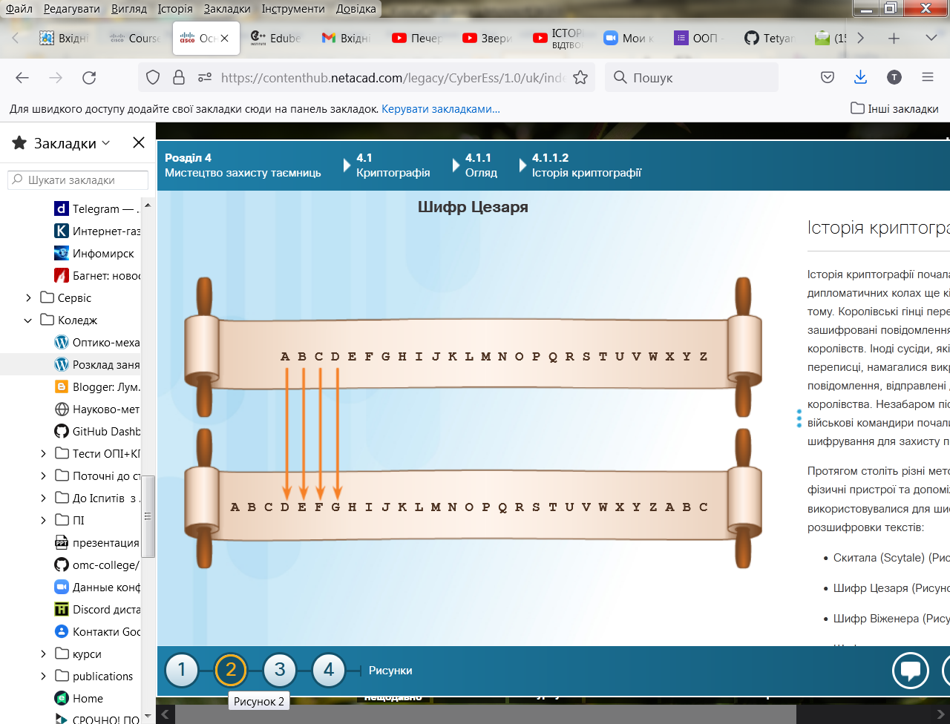

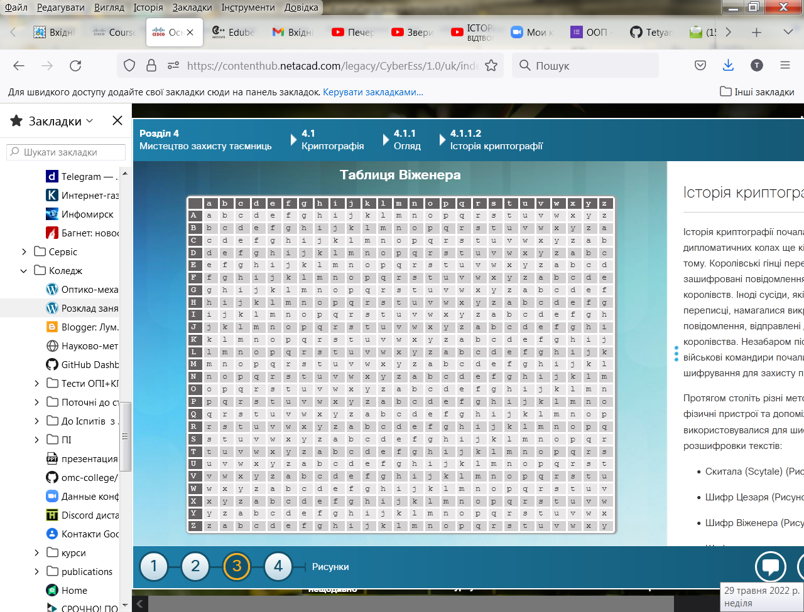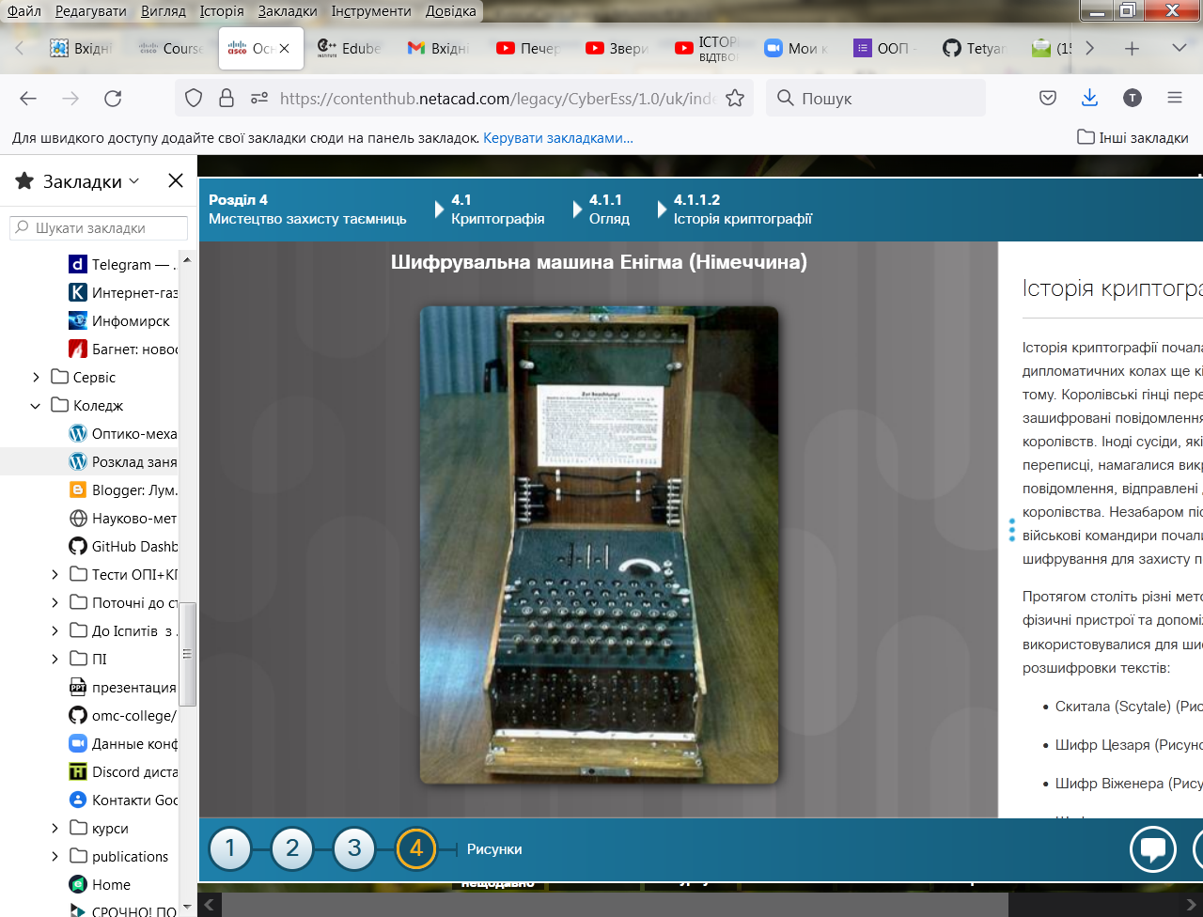

**Створення криптограми**

Кожен метод шифрування використовує спеціальний алгоритм, який називають шифром, для шифрування і дешифрування повідомлень. Шифр - це низка чітко визначених кроків, які використовуються для шифрування/дешифрування повідомлень. Існує кілька способів створення зашифрованого тексту:

* Транспозиція, або перестановка - літери міняють місцями (Рисунок 1).
* Заміна або підстановка - літери замінені (Рисунок 2).
* Схема одноразових шифроблокнотів (One-time pad) - відкритий текст в поєднанні з секретним ключем створює новий символ, який потім об'єднується з відкритим текстом для створення криптограми (Рисунок 3).

В старих алгоритмах шифрування, таких як шифр Цезаря або шифрувальна машина Enigma, конфіденційність забезпечувалася секретністю самого алгоритму. З розвитком технологій зворотне перетворення стало занадто легким, тому зараз використовують стійкі загальнодоступні алгоритми. При використанні більшості сучасних алгоритмів успішне дешифрування вимагає знання відповідних криптографічних ключів. Це означає, що безпека шифрування полягає в секретності ключів, а не алгоритмів.

Деякі сучасні алгоритми шифрування як і раніше використовують транспозицію як частину алгоритму.

Керування ключами - найскладніший аспект проектування криптосистеми. Багато криптосистем зазнали краху через помилки в керуванні ключами. Всі сучасні криптографічні алгоритми містять обов'язкові процедури керування ключами. На практиці більшість атак на криптографічні системи спрямовані на систему керування ключами, а не на сам криптографічний алгоритм.

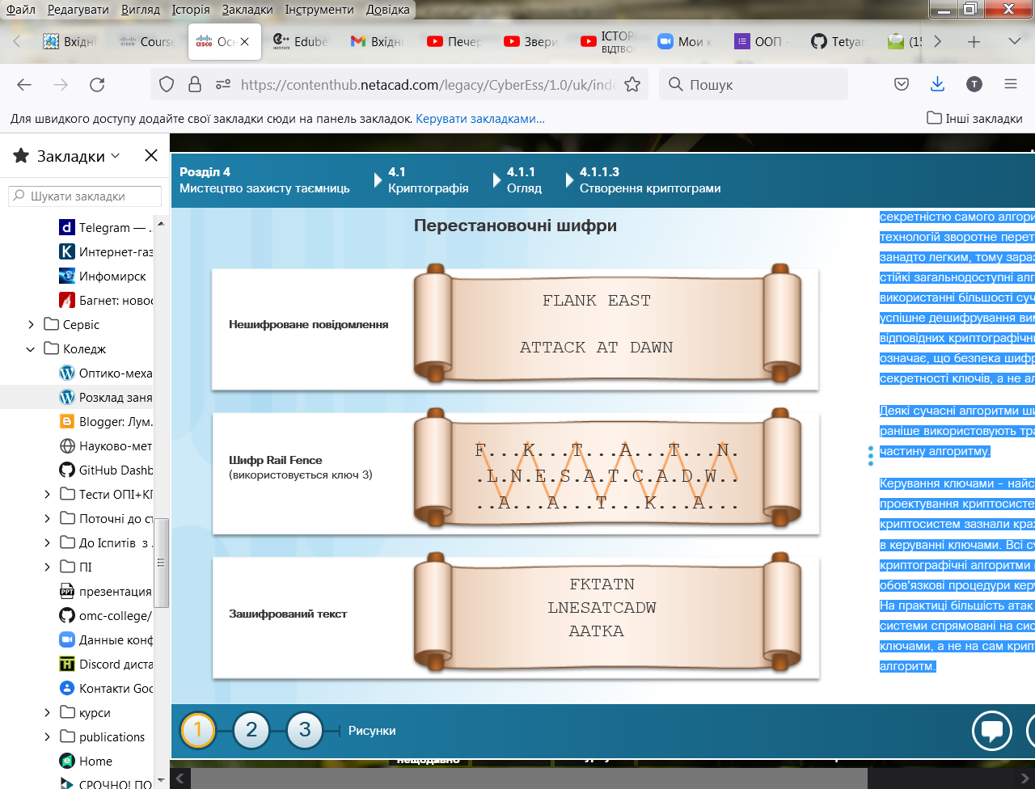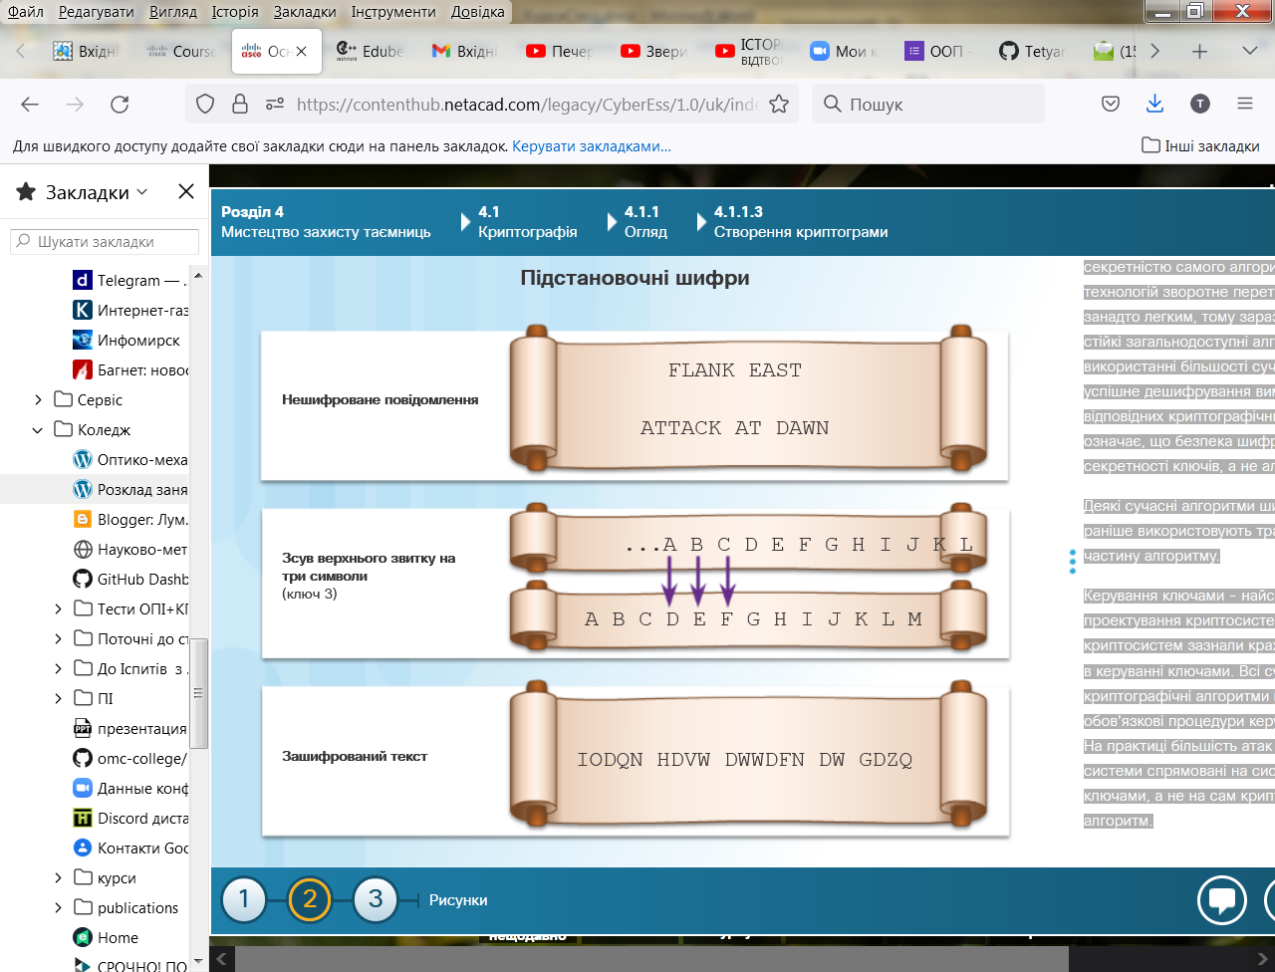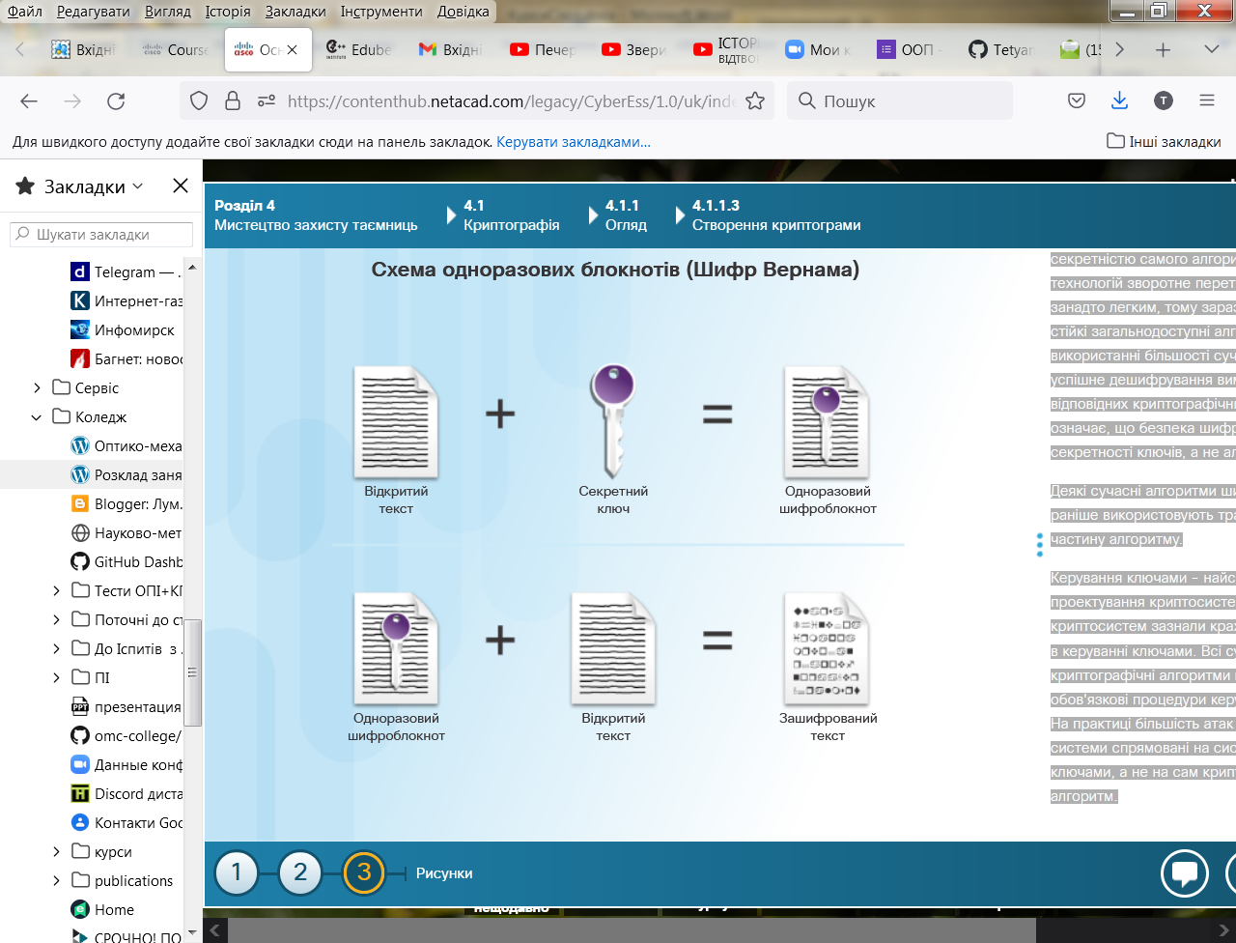

**Два типи шифрування**

Криптографічне шифрування може забезпечити конфіденційність за рахунок поєднання різних інструментів і протоколів.

Існує два підходи до підтримки безпеки даних при використанні шифрування. Перший - захистити алгоритм. Якщо безпека системи шифрування залежить від секретності самого алгоритму, то важливіше за все зберегти тайну алгоритму будь-якою ціною. Якщо хтось розкриє деталі роботи алгоритму, всім учасникам доведеться змінити алгоритм. Цей підхід не виглядає дуже надійним і керованим. Другий підхід - захистити ключі. В сучасній криптографії алгоритми є загальнодоступними. Секретність даних забезпечують криптографічні ключі. Криптографічні ключі - це паролі, які поступають на вхід алгоритму шифрування разом з даними, які необхідно зашифрувати.

Алгоритми шифрування поділяються на два класи:

**Симетричні алгоритми** використовують один і той самий заздалегідь відомий ключ (спільний ключ), іноді його називають парою секретних ключів, для шифрування і дешифрування даних. Як відправник, так і одержувач знають спільний ключ перед початком передачі будь-якого зашифрованого повідомлення. Як показано на рисунку 1, симетричні алгоритми використовують один і той самий ключ для шифрування і дешифрування тексту. Алгоритми шифрування, які використовують спільний ключ, простіші і вимагають менше обчислювальної потужності.

**Асиметричні алгоритми шифрування** - використовують один ключ для шифрування даних, а іншій ключ для дешифрування даних. Один з ключів є відкритим, а інший - закритим. В системі шифрування з відкритим ключем будь-яка людина може шифрувати повідомлення з використанням відкритого ключа одержувача, але тільки цей одержувач зможе розшифрувати його за допомогою свого закритого ключа. Сторони обмінюються захищеними повідомленнями без необхідності попереднього погодження спільного ключа, як показано на рисунку 2. Асиметричні алгоритми більш складні. Ці алгоритми є ресурсоємними і більш повільними у виконанні.

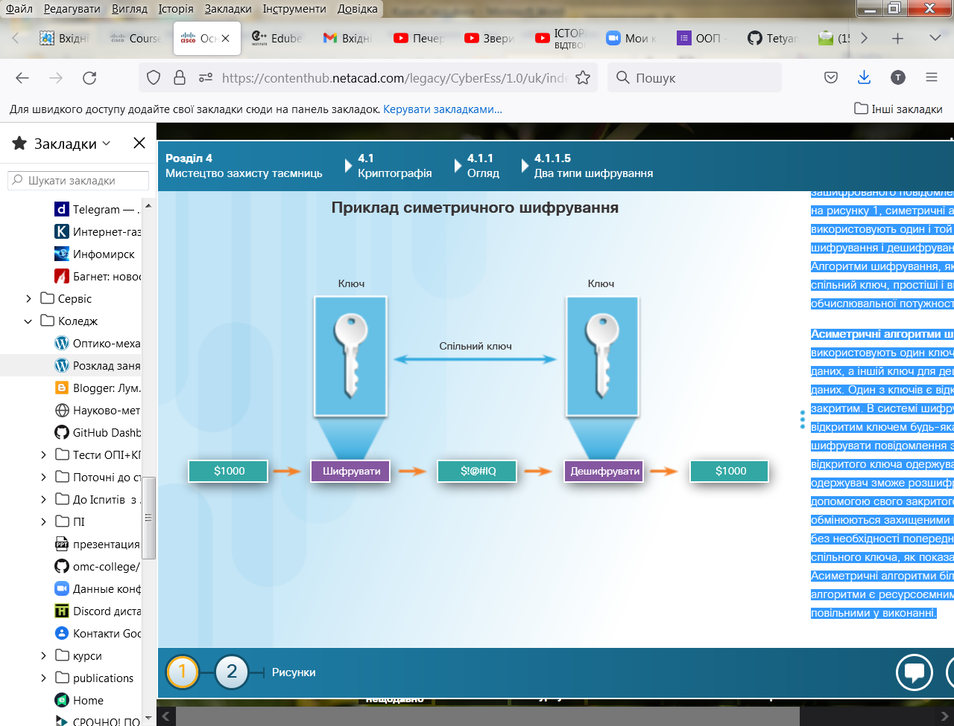

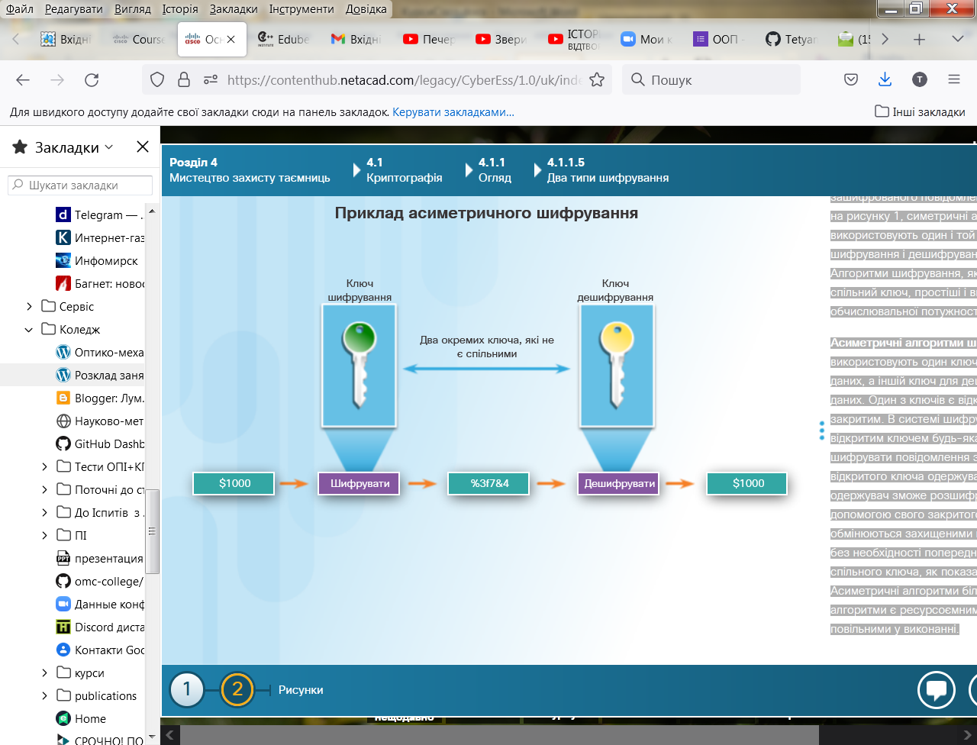

**Процес симетричного шифрування**

Симетричні алгоритми шифрування використовують один спільний ключ для шифрування і дешифрування даних. Цей метод також відомий як шифрування з закритим ключем.

Наприклад, Аліса і Боб живуть в різних місцях і хочуть обмінюватися секретними повідомленнями через поштову систему. Аліса хоче відправити Бобу секретне повідомлення.

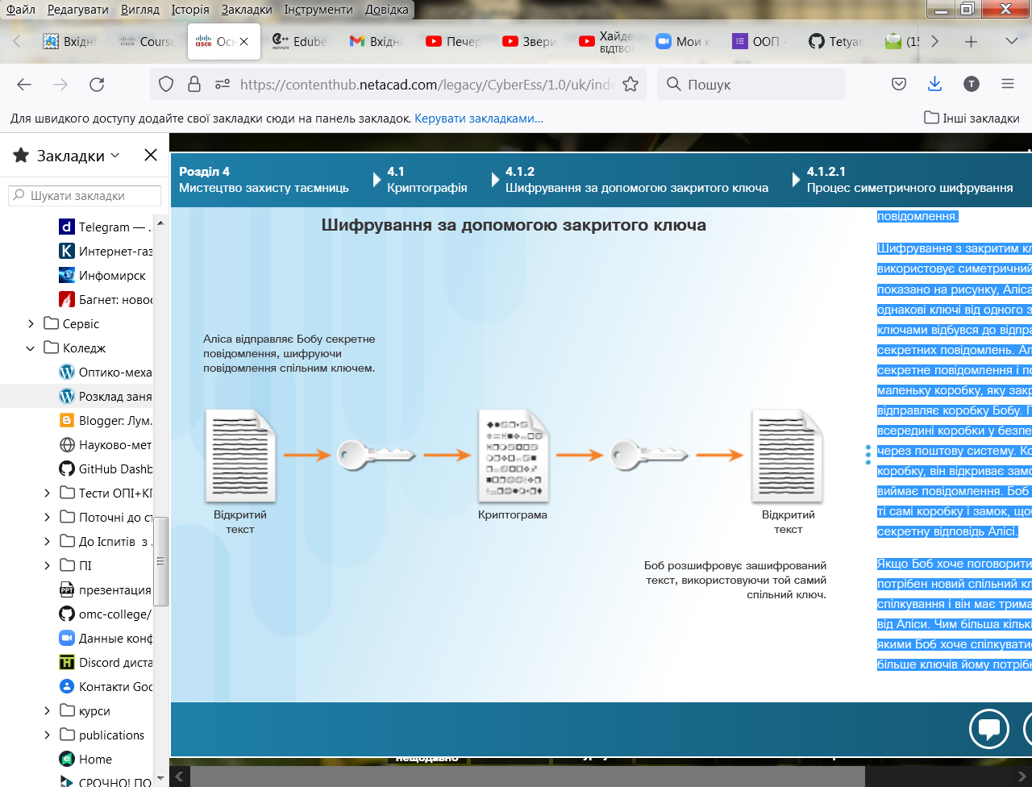Шифрування з закритим ключем використовує симетричний алгоритм. Як показано на рисунку, Аліса і Боб мають однакові ключі від одного замку. Обмін ключами відбувся до відправки будь-яких секретних повідомлень. Аліса пише секретне повідомлення і покладе його в маленьку коробку, яку закриє на замок. Вона відправляє коробку Бобу. Повідомлення всередині коробки у безпеці, поки вона йде через поштову систему. Коли Боб отримує коробку, він відкриває замок своїм ключем і виймає повідомлення. Боб може використати ті самі коробку і замок, щоб відправити секретну відповідь Алісі.

Якщо Боб хоче поговорити з Керол, то йому потрібен новий спільний ключ для цього спілкування і він має тримати його в секреті від Аліси. Чим більша кількість людей, з якими Боб хоче спілкуватися приватно, тим більше ключів йому потрібно.

# Типи криптографічних перетворень

Найбільш поширеними типами криптографічних перетворень є блокові і потокові шифри. Ці методи відрізняються тим, як вони групують біти даних під час шифрування.

**Блокові шифри**

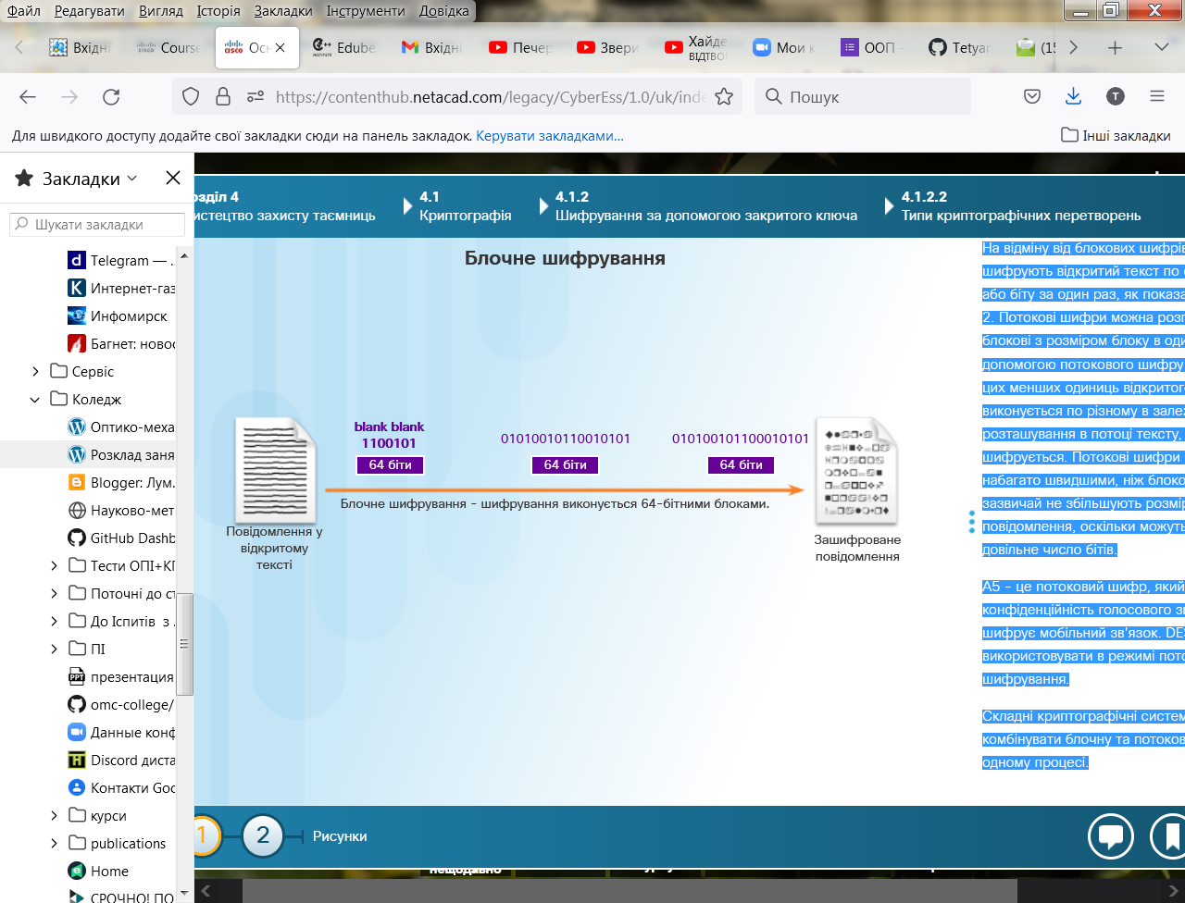Блокові шифри перетворюють блок відкритого тексту фіксованої довжини в блок криптограми розміром 64 або 128 біт. Розмір блоку - це обсяг даних, які шифруються за один раз. Щоб розшифрувати цей зашифрований текст, застосуйте зворотне перетворення до блоку зашифрованого тексту, використовуючи той самий секретний ключ.

Блочні шифри зазвичай характеризуються тим, що вихідні дані більше вхідних, тому що розмір криптограми має бути кратним розміру блоку. Наприклад, стандарт шифрування даних (DES - Data Encryption Standard) є симетричним алгоритмом, який шифрує блоки 64-бітними фрагментами з використанням 56-бітного ключа. Для цього блоковий алгоритм бере дані по одному фрагменту за раз, наприклад, по 8 байтів, поки весь блок не буде заповнений. Якщо вхідних даних менше, ніж один повний блок, алгоритм додає штучні дані або пробіли, поки не використає всі 64 біти повністю, як показано на рисунку 1 ліворуч для 64 біт.

**Потокові шифри**

На відміну від блокових шифрів, потокові шифрують відкритий текст по одному байту або біту за один раз, як показано на рисунку 2. Потокові шифри можна розглядати як блокові з розміром блоку в один біт. За допомогою потокового шифру перетворення цих менших одиниць відкритого тексту виконується по різному в залежності від їх розташування в потоці тексту, що шифрується. Потокові шифри можуть бути набагато швидшими, ніж блокові шифри, і зазвичай не збільшують розмір повідомлення, оскільки можуть шифрувати довільне число бітів.

A5 - це потоковий шифр, який забезпечує конфіденційність голосового зв'язку і шифрує мобільний зв'язок. DES також можна використовувати в режимі потокового шифрування.

Складні криптографічні системи можуть комбінувати блочну та потокову обробку в одному процесі.

# Cиметричні алгоритми шифрування

Багато криптографічних систем використовують симетричне шифрування. Розглянемо деякі з поширених криптографічних стандартів, які використовують симетричне шифрування:

**3DES (Triple DES):** Digital Encryption Standard (DES) - це симетричний блоковий шифр із 64-бітовим розміром блоку, який використовує 56-бітний ключ. В якості вхідних даних він приймає 64-бітний блок відкритого тексту, а на виході видає 64-бітний блок зашифрованого тексту. Алгоритм завжди працює з блоками однакового розміру і використовує як перестановки, так і заміни. Перестановка - це спосіб впорядкування всіх елементів набору.

Triple DES шифрує дані тричі і використовує інший ключ для хоча б одного з трьох проходів. Таким чином сумарний розмір ключа становить 112-168 біт. Алгоритм 3DES більш стійкий до атак, але набагато повільніший, ніж DES.

Цикл шифрування 3DES виглядає наступним чином:

1. Дані шифруються першим проходом DES.

2. Дані дешифруються другим проходом DES.

3. Дані повторно шифруються третім проходом DES.

Для розшифровки криптограми використовується зворотній процес.

**IDEA:** Міжнародний алгоритм шифрування даних (The International Data Encryption Algorithm), який використовує 64-бітові блоки і 128-бітові ключі. IDEA виконує вісім циклів перетворень кожного з 16 блоків, які є результатом поділу кожного 64-бітного блоку. Алгоритм IDEA замінив DES і тепер використовується в PGP (Pretty Good Privacy). PGP - це програма, яка забезпечує конфіденційність і аутентифікацію під час передачі даних. GNU Privacy Guard (GPG) є безкоштовною версією PGP з вільною ліцензією.

**AES:** Вдосконалений стандарт шифрування (The Advanced Encryption Standard) має фіксований розмір блоку 128 біт з розміром ключа 128, 192 або 256 біт. Національний інститут стандартів і технологій США (NIST) затвердив алгоритм AES в грудні 2001 року. Уряд США використовує AES для захисту секретної інформації.

AES - стійкий алгоритм, який використовує довші ключі. AES швидший за DES і 3DES, тому він використовується в рішеннях для програмних застосунків, а також в апаратному забезпеченні міжмережних екранів та маршрутизаторах.

Сереж інших блокових шифрів можна згадати Skipjack (розроблений NSA), Blowfish і Twofish.

# Процес асиметричного шифрування

Асиметричне шифрування, також відоме як шифруванням з відкритим ключем, для шифрування використовує ключ, який відрізняється від ключа для дешифрування. Злочинець не може в прийнятні терміни обчислити ключ дешифрування, знаючи ключ шифрування і навпаки.

Якщо Аліса і Боб обмінюються секретними повідомленнями за допомогою шифрування з відкритим ключем, вони використовують асиметричний алгоритм. На цей раз Боб і Аліса не обмінюються ключами до відправки секретних повідомлень. Замість цього у Боба і Аліси є окремі замки з відповідними ключами. Якщо Аліса надсилає секретне повідомлення Бобу, вона має спочатку зв'язатися з ним і попросити його надіслати свій відкритий замок. Боб надсилає замок, але зберігає свій ключ. Коли Аліса отримує замок, вона пише своє секретне повідомлення і вкладає його в маленьку коробку. В ту ж коробку вона кладе свій відкритий замок, але залишає у себе свій ключ. Потім вона замикає коробку замком Боба. Коли Аліса закриє коробку, вона більше не зможе її відкрити, тому що у неї немає ключа до цього замку. Вона відправляє коробку Бобу, і, поки відправлення проходить через поштову систему, ніхто не зможе її відкрити. Коли Боб отримує коробку, він може відкрити її своїм ключем і отримати повідомлення від Аліси. Щоб відправити секретну відповідь, Боб кладе своє секретне повідомлення в коробку разом зі своїм відкритим замком і блокує коробку замком Аліси. Боб відправляє закриту коробку назад Алісі.

Наприклад, на рисунку 1 Аліса запитує і отримує відкритий ключ Боба. На рисунку 2 Аліса використовує відкритий ключ Боба для шифрування повідомлення з використанням узгодженого заздалегідь алгоритму. Аліса відправляє зашифроване повідомлення Бобу, а Боб використовує свій закритий ключ для дешифрування повідомлення, як показано на рисунку 3.

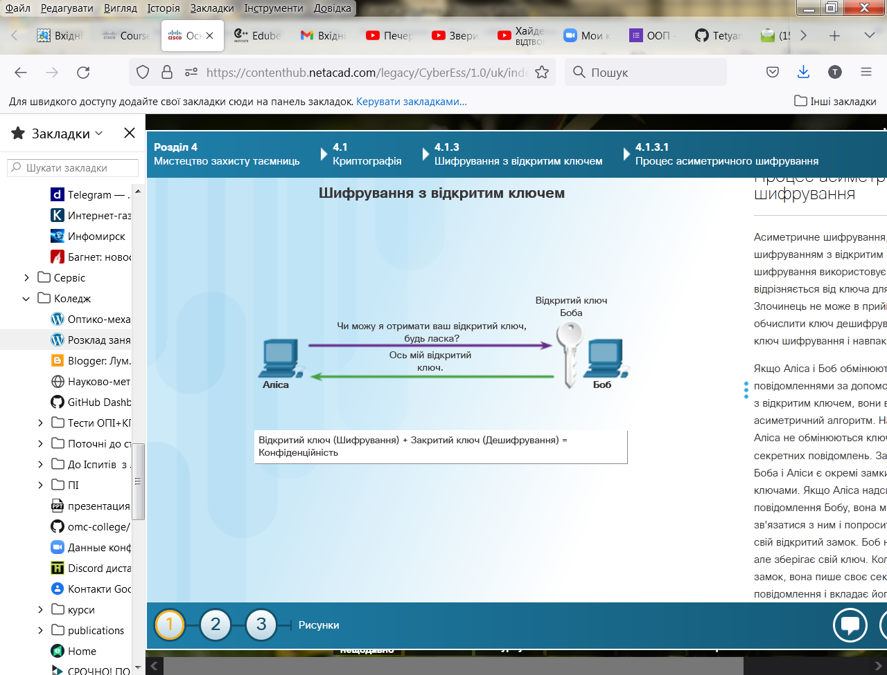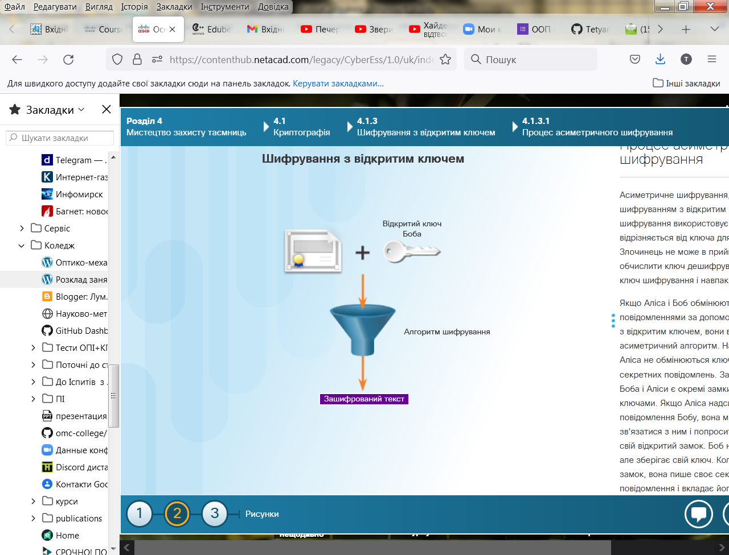

Рисунок 1 Рисунок 2

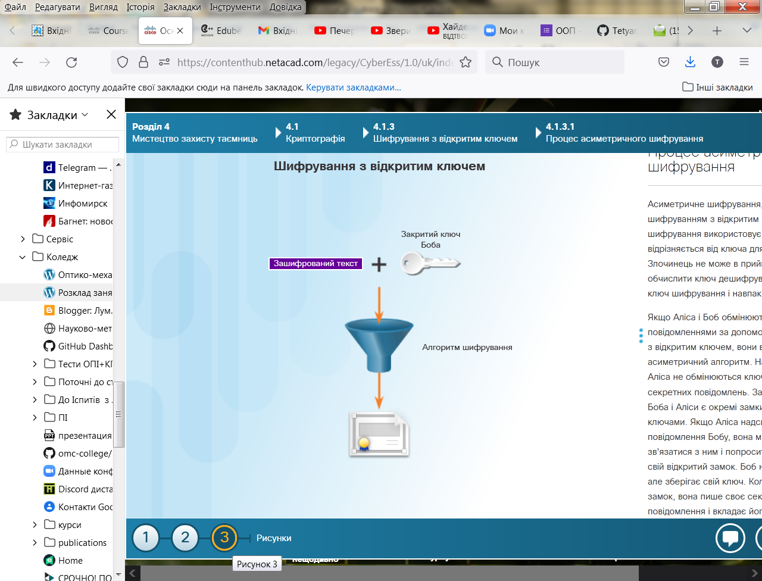 Рисунок 3

# Асиметричні алгоритми шифрування

Асиметричні алгоритми використовують відомі загальнодоступні формули. Пара незв'язаних ключів робить ці алгоритми безпечними. Розглянемо кілька асиметричних алгоритмів:

**RSA (Rivest-Shamir-Adleman)** використовує добуток двох дуже великих простих чисел рівної довжини - від 100 до 200 цифр. Браузери використовують RSA для встановлення безпечного з'єднання.

**Протокол Діффі-Хеллмана (Diffie-Hellman)** забезпечує метод електронного обміну секретним ключем. Алгоритм Діффі-Хеллмана використовують такі захищені протоколи, як Secure Sockets Layer (SSL), Transport Layer Security (TLS), Secure Shell (SSH) та Internet Protocol Security (IPsec).

**Схема Эль-Гамаля (ElGamal)** лежить в основі державного стандарту США для цифрових підписів. Цей алгоритм є безкоштовним для використання, оскільки він не запатентований.

**Еліптична криптографія (ECC)** використовує еліптичні криві як частину алгоритму. У США Агентство національної безпеки використовує ECC для генерації цифрового підпису та обміну ключами.

# Керування ключами

Керування ключами складається зі створення, обміну, зберігання, використання і заміни ключів, що використовуються в алгоритмі шифрування.

Керування ключами - найскладніша частина проектування криптосистеми. Багато криптосистем були зламані через помилки в керуванні ключами. На практиці більшість атак на криптографічні системи націлені на рівень керування ключами, а не на сам криптографічний алгоритм.

Як показано на рисунку, існує кілька основних характеристик керування ключами, які потрібно враховувати.

Для опису ключів використовуються два терміни:

* **Довжина ключа (Key length)** - також називається розміром ключа, вимірюється в бітах.
* **Простір ключів (Keyspace)** - це кількість можливих варіантів ключів, які дозволяє генерувати конкретна довжина ключа.

Зі зростанням довжини ключа простір ключів збільшується експоненціально. Простір ключів алгоритму це набір усіх можливих значень ключа. Довші ключі більш надійні, проте вони також більш ресурсоємні. В просторі ключів практично кожного алгоритму є кілька слабких ключів, які дозволяють зловмиснику зламати шифр прискореним методом.

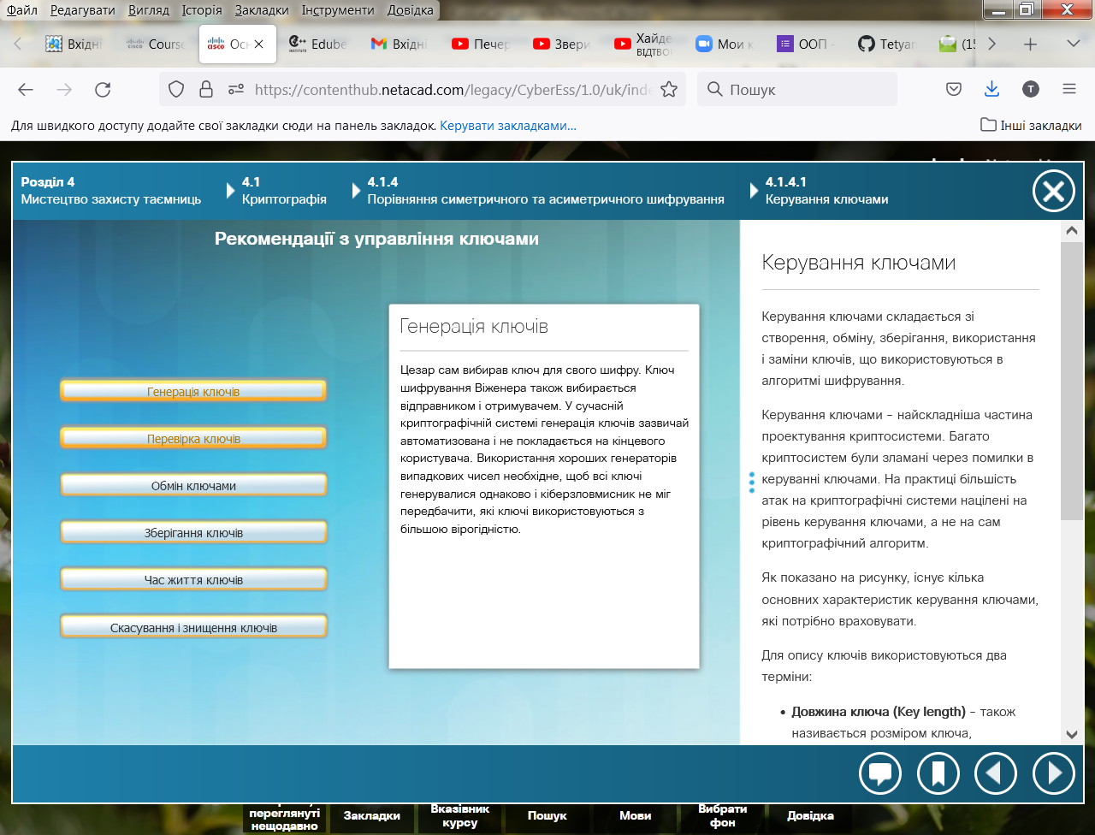

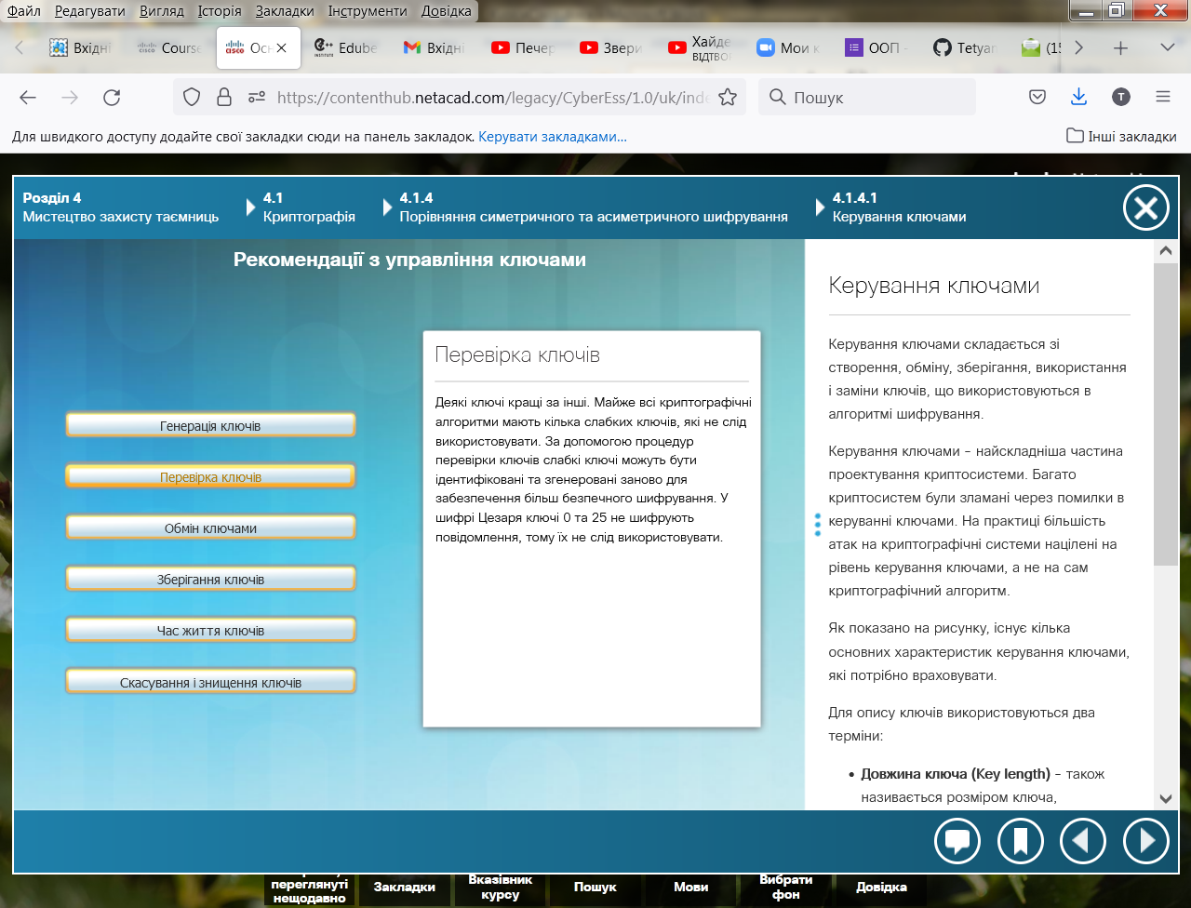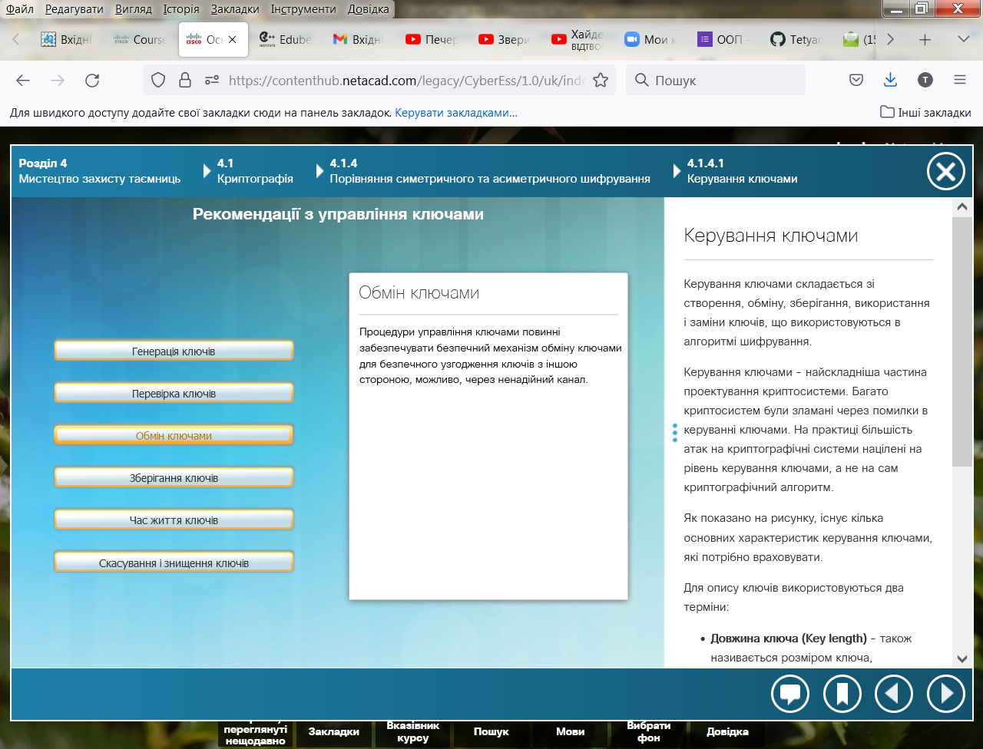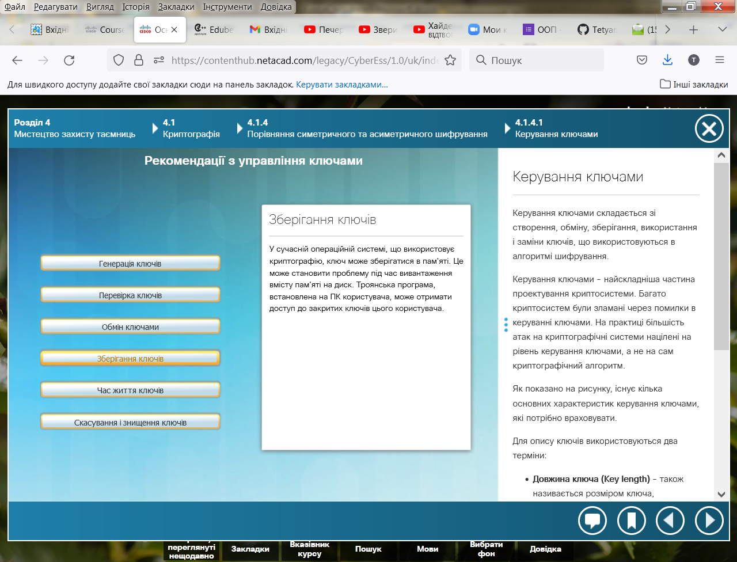

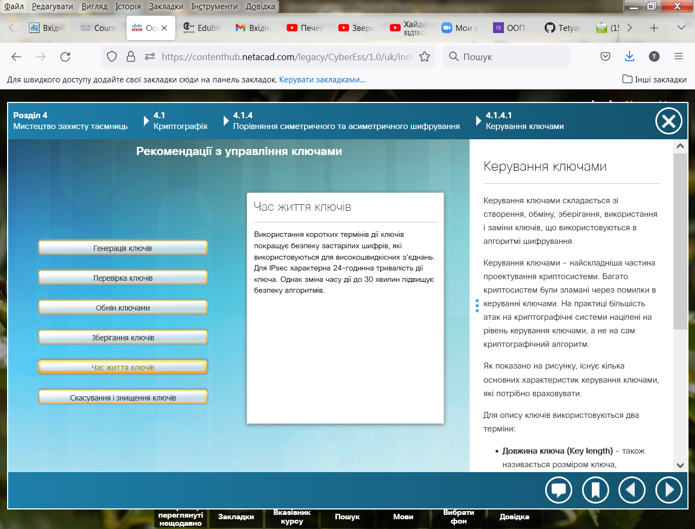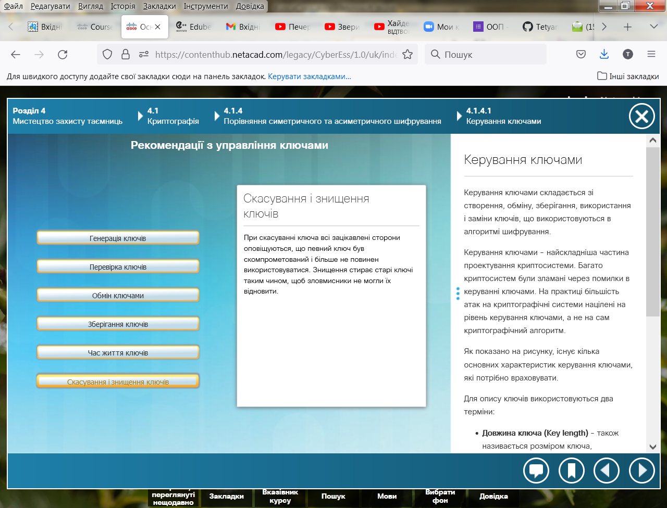

# Порівняння типів шифрування

Важливо розуміти різницю між симетричними та асиметричними методами шифрування. Симетричні системи шифрування більш ефективні і можуть обробляти більше даних. Однак керування ключами у симетричних системах шифрування складніше. Асиметрична криптографія більш ефективна для захисту конфіденційності невеликих обсягів даних. Це робить більш безпечним обмін електронними ключами, який має невеликий обсяг даних. У той же час це не підходить для шифрування великих блоків даних.

Збереження конфіденційності важливо для даних, як під час зберігання, так і в процесі передавання. В обох випадках симетричному шифруванню надають перевагу через його швидкість і простоту алгоритму. Деякі асиметричні алгоритми можуть значно збільшити розмір зашифрованого об'єкта. Тому для даних, що передаються, використовуйте криптографію з відкритим ключем під час обміну секретним ключем, а потім симетричну криптографію для забезпечення конфіденційності відправлених даних.

# 

# Застосунки

Існує багато варіантів застосування як симетричних, так і асиметричних алгоритмів.

Токен, який генерує одноразові паролі, - це апааратний пристрій, у якому для генерації одноразового паролю застосовується криптографія. Одноразовий пароль - це автоматично згенерований цифровий або букво-цифровий рядок символів, який аутентифікує користувача тільки для однієї транзакції і тільки під час одного сеансу. Пароль змінюється приблизно кожні 30 секунд. Пароль сеансу відображається на дисплеї пристрою і користувач вводить його для входу.

В індустрії електронних платежів використовується алгоритм 3DES. Операційні системи використовують DES для захисту файлів користувача і системних даних за допомогою паролів. Більшість шифруваних файлових систем, таких як NTFS, використовують стандарт AES.

Алгоритми з асиметричним ключем використовуються у чотирьох протоколах:

* Internet Key Exchange (IKE), який є основним компонентом мереж VPN, що використовують протокол IPsec.
* Secure Socket Layer (SSL), який є засобом реалізації криптографії у веб-браузері.
* Secure Shell (SSH), який забезпечує захищений віддалений доступ до мережних пристроїв.
* Pretty Good Privacy (PGP), комп'ютерна програма, що забезпечує криптографічну конфіденційність і аутентифікацію для підвищення безпеки електронної пошти.

VPN - це приватна мережа, яка використовує загальнодоступну мережу, зазвичай Інтернет, для створення безпечного каналу зв'язку. VPN з'єднує дві кінцеві точки, такі як два віддалених офіси через Інтернет, щоб створити з'єднання.

Мережі VPN використовують IPsec. IPsec - це набір протоколів, розроблених для реалізації безпечних мережних сервісів. Сервіси IPsec забезпечують аутентифікацію, цілісність, контроль доступу та конфіденційність. За допомогою IPsec віддалені вузли можуть обмінюватися зашифрованою і перевіреною інформацією.

У багатьох організаціях виникає все більше проблем з даними, що використовуються. Під час використання дані більше не захищені, оскільки користувачу необхідно відкривати і змінювати їх. В системній пам'яті можуть зберігатися конфіденційні дані, наприклад ключ шифрування. Якщо злочинці скомпрометують дані під час їх використання, вони будуть мати доступ до даних, які зберігаються та переміщуються.

